Fy Hoff Fwydydd

Dyma llun o fy hoff fwyd:
Fy hoff frwyth oedd:
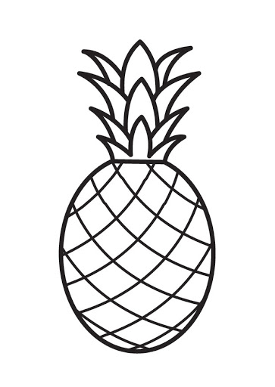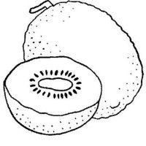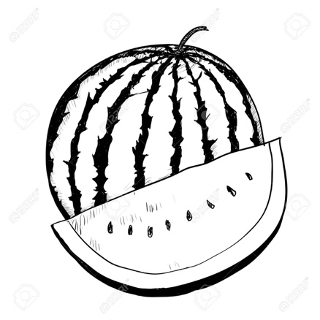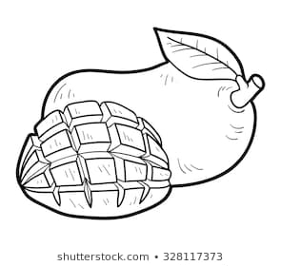
Rydw i yn hoffi:

Dydw i ddim yn hoffi:

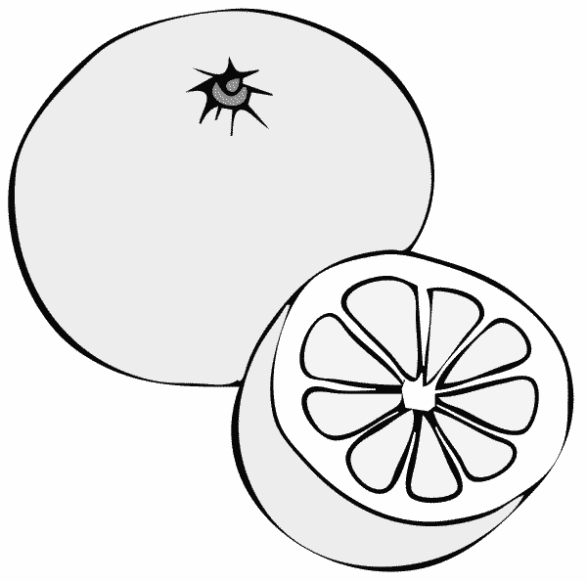

Cwblhewch y geiriau canlynol:








